关于巴黎夏庞蒂埃学院
联合培养项目（英语）报名通知

为推动学校国际化进程，促进中法高校艺术学科间交流，为学生创造良好的出国学习深造机会，探索世界艺术中心，提升中国学生的国际视野与竞争力， 东南大学成贤学院 联合法国巴黎夏庞蒂埃学院（Académie Charpentier）发起“中法高校艺术学科（英语）联合培养项目”， 助力在校学生前往法国高校进行学历进修、学期交流和暑期访学，项目内均为全英语授课，无法语语言要求。现就有关项目通知如下：

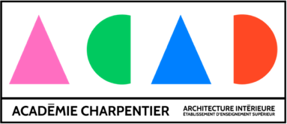

#拥有欧洲百年画室的法国名校#
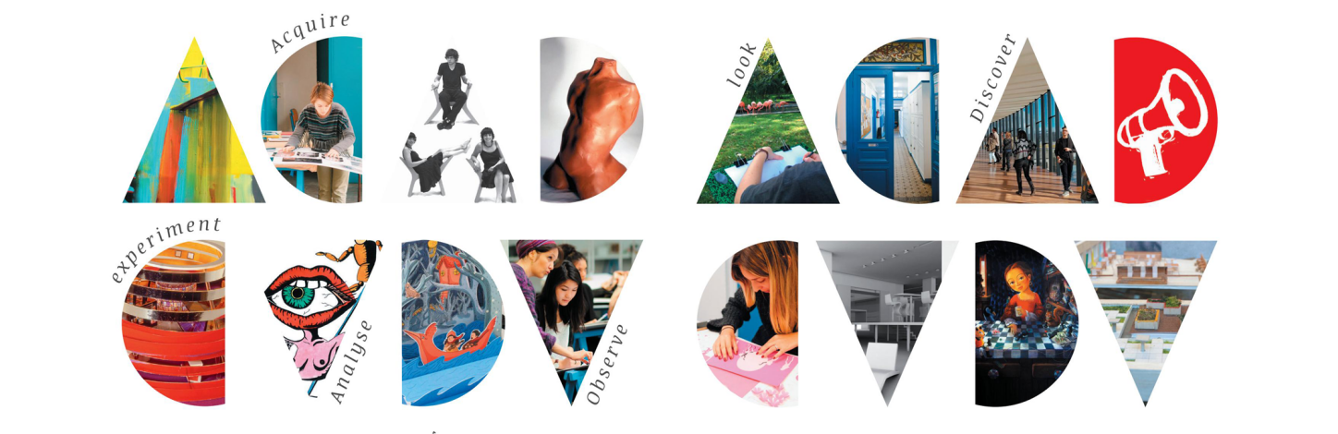
一、学校介绍：
巴黎夏庞蒂埃学院（Académie Charpentier）是一所由法国百年艺术世家Charpentier夏庞蒂埃家族创办的的高等艺术院校，提供五年制本硕连读课程，颁发中法两国教育部认证的硕士文凭，也是少数受法国室内建筑师委员会（CFAI）认证的院校之一。学院创立于1945年，位于巴黎6区，紧邻著名的艺术与高等学府区——蒙帕纳斯区，坐拥巴黎众多艺术场馆及文教中心资源。
学院非常注重学生艺术性的培养，同属于夏庞蒂埃家族的百年大茅屋画室（Académie de la Grande Chaumière）始建于1904年，距今已有100余年。作为巴黎夏庞蒂埃学院的一部分，画室为学生提供了得天独厚的的绘画和雕塑创作等资源和灵感。19世纪末和20世纪初，画室颇有名望，成为了许多现代艺术运动的摇篮，包括印象派、立体主义和野兽派等。毕加索、马克·夏加尔、欧仁·格拉塞、阿梅代奥·莫迪利亚尼、常玉、潘玉良、吴冠中、朱德群、赵无极等艺术巨匠都曾在此创作和研习。
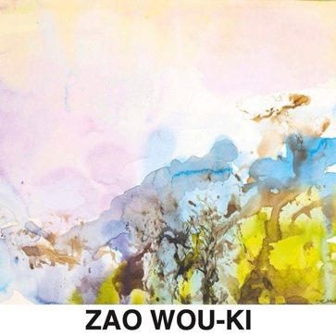

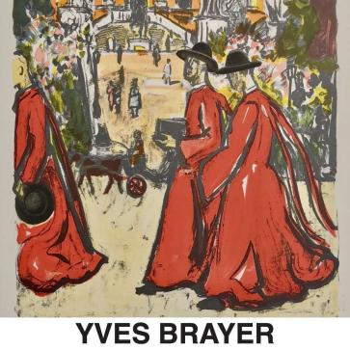
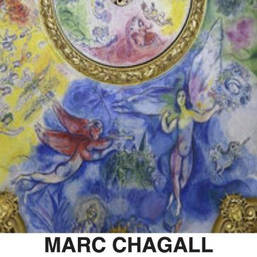
近80年来，学院秉承创造性、高标准和以学生为本的办学理念，致力于在应用艺术领域进行深入探索，培养建筑空间、展陈展览和可持续发展领域的艺术设计人才。学校设有研讨会、竞赛、企业项目、交流会议和职业周等全面提升学生的能力，同时，学院拥有众多著名企业和机构合作伙伴，如：巴黎迪士尼乐园集团、巴黎 104 艺术中心、法国 ICADE 公司、香奈儿制造等。

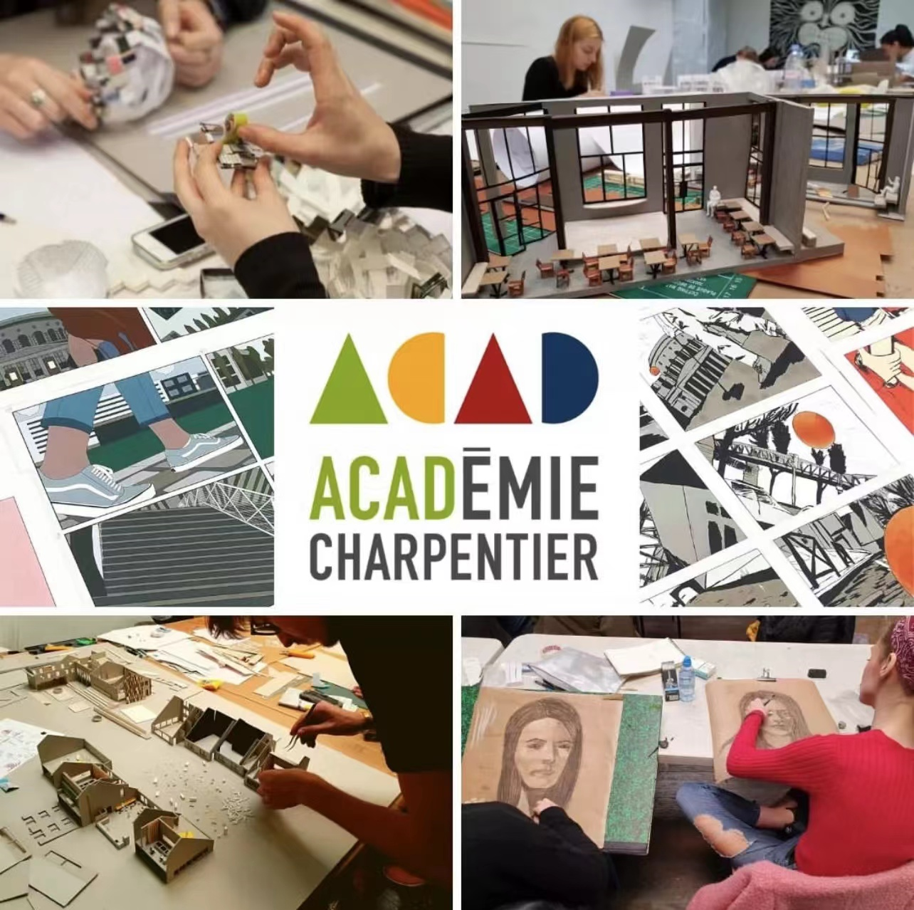
（学生创作中）

- 项目内容
- 学期项目
- 项目内容：针对东南大学成贤学院 在读本科生，可选择于秋季学期或春季学期赴巴黎夏庞蒂埃学院进行一学期的学习交流并获得对应成绩学分以及学习证明，参加本项目所获学分经东南大学成贤学院 相关单位审核后将转换为被认可的相关学分，并计入学分系统。
- 授课语言：英语
- 申请要求：
能适应英文授课环境，无法语要求，雅思5.0或以上为佳；
可申请学生专业（包括但不限于）：艺术与设计类、艺术管理类、市场传媒类等。
- 项目费用：6000-8000欧（按目前汇率约4.6-6.2万元人民币）
- 申请截止日期：秋季学期每年6月30日；春季学期每年12月30日。
- 入学时间：2025年10月起

- 硕士学历项目
项目专业：环境艺术硕士（室内建筑与展览空间设计）
1. 项目类型：
中法本硕连读4+2（2年为在法国的时长，法国硕士单学位）
针对东南大学成贤学院 应届本科毕业生单独设立专项申请通道，可先参与申校面试后补交英文成绩，当年申请，同年入学。
2. 授课语言：英语
3. 申请要求：
（1）英语水平：雅思5.5分/托福80分及以上，无法语要求；
（2）可申请学生专业包括但不限于：环境艺术设计、空间设计、室内建筑设计、展览空间设计等。
4. 申请截止日期：2025年6月30日
5.入学时间：2025年10月
6.费用：
（1）学费：12000欧元/年，折合约9.2万元人民币（以官网学费价格为准）
（2）硕士桥梁课费用：3850欧元，折合约2.98万元人民币
*在法国期间生活费参考：每年约7万元人民币/人（法国政府对青年学生有住房补贴、餐费补贴、交通补贴等政策优惠，该生活费价格参考为补贴后的价格）
- 暑假访学项目
- 项目时间：2025年7月14日至7月26日（为期2周）
- 访学主题：巴黎艺术密码：跨越历史与现代的创意之旅
法国作为世界艺术中心之一，具有丰富的艺术资源，其艺术教育体系悠久而完善。该访学项目为期两周，涵盖多样化课程，结合理论知识与文化出行的实践活动，学生将有机会一览巴黎名胜古迹，如埃菲尔铁塔、凯旋门、香榭丽舍大街、卢浮宫博物馆、奥赛博物馆、浴火重生的巴黎圣母院等，访学结束后颁发官方学习证书，在拓宽国际视野的同时，收获未来职业发展新方向。
- 部分课程列举：
- 创意空间设计与艺术表达
- 法国视觉创新设计及方法论
- 城市环境艺术探索
- 工坊实践与小组讨论
- 企业参观与交流
- 法国艺术文化产业经济
- 文化品牌建设与营销策略
- 文化参访与出行
- 结业评估与交流
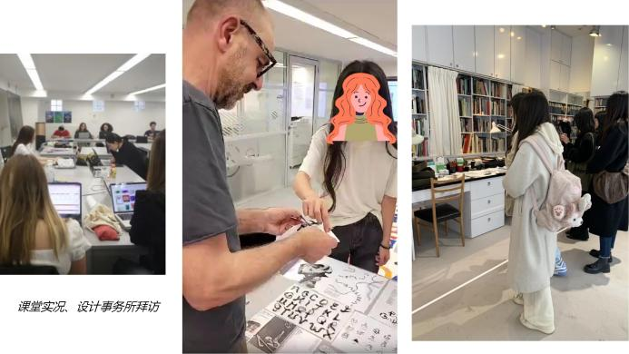
- 项目费用：
4850 欧元（约合人民币 37800 元/人），包含往返机票（含一件托运行李）、两周访学费用、集体活动的景点门票（因巴黎景点门票有不确定性，签证下达后将根据实际预约情况，可能会对部分日程进行调整，请以行前通知为准）、全程境外住宿、签证办理服务、境外保险、境外接机及送机费用；不包含申请人护照办理费、由第三方收取的法国申根签证费用与增值服务费、境外日常交通费用、非行程安排的文化出行及门票以及个人生活花费。
*凡在2025年3月31日前报名的同学，均可享受早鸟优惠，立减1000元人民币。
- 申请要求：
- 热爱祖国，遵纪守法，无违法违纪记录；
- 本校全日制在校本科生、研究生；
- 能够适应海外生活与英语日常交流；
- 身心健康，有较强的自理能力与适应能力；
- 经济条件允许。

- 申请截止时间：2025年5月16日

三、项目优势
- 项目申请由专业老师全程陪同；
- 项目含金量高，学费性价比高，注重理论与实践结合，为所有在校生提供权威的职业平台资源；
- 项目内专业授课为英文授课，无法语要求；
- 学历项目所获法国硕士文凭受中国教育部认证；
- 学历项目国际学生同享法国政府提供的每年人均2-4万元学习生活补贴；
- 暑期访学及学期项目收获名校学习证明，提升个人学术背景；
- 作为艺术遗产大国及世界艺术中心，法国拥有1万+艺术机构及场所，45万+的艺术文化从业者，1000+年度国际艺术盛典活动；
- 诸多世界知名企业（时尚、设计、建筑、新技术及艺术类等）均源起于法国，坐享全球优质艺术文化职业机会。
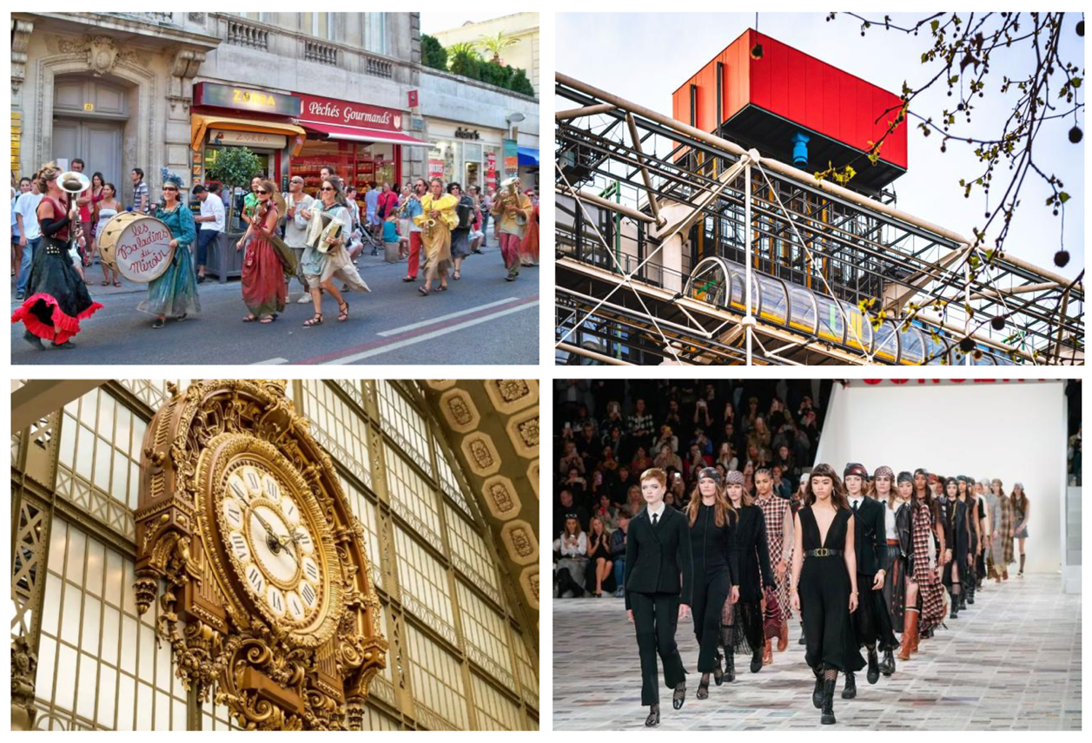

- 法国学习生活
法国院校在教学中注重理论与实践结合，鼓励团队合作，除了课堂内的理论学习，学校会组织各类教学活动如大师班、研讨会、企业参访、文化出行等，并且有机会在专业导师带领下参与校企合作设计项目。
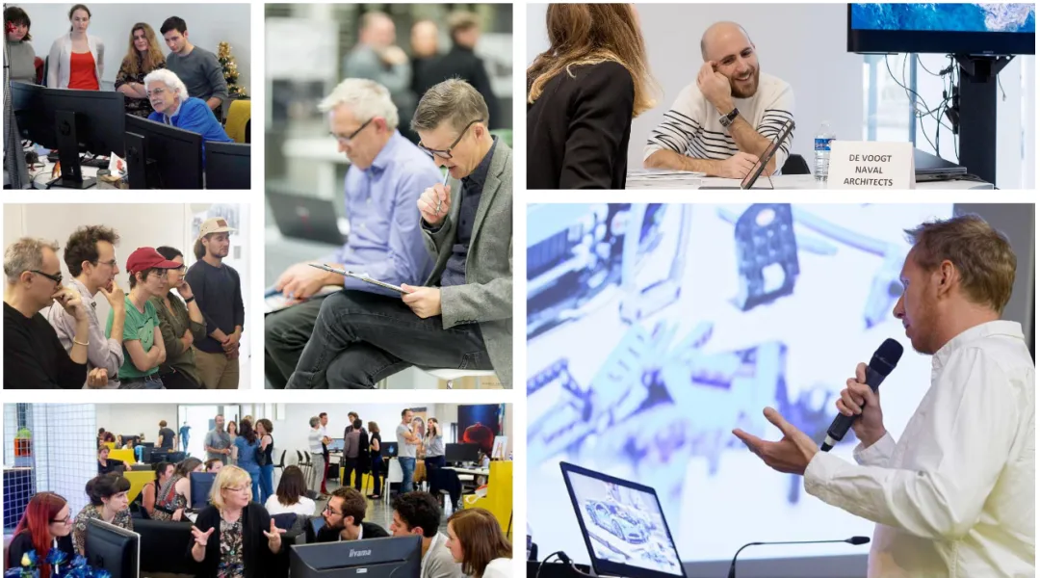

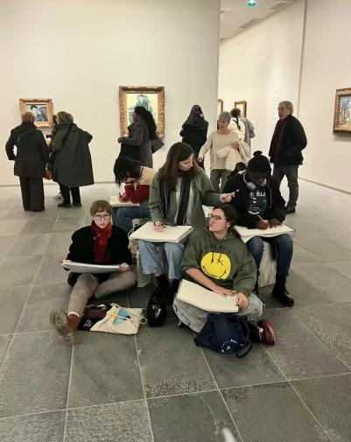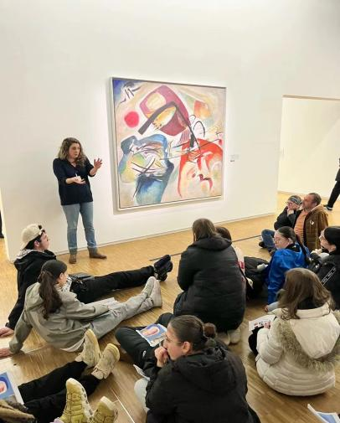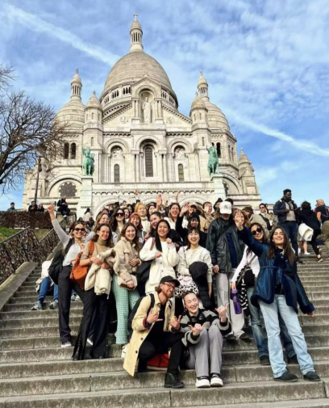

此外，同学们更有机会参与到众多欧洲及国际顶级展览与竞赛机会，开拓眼界，积累专业知识和技能。
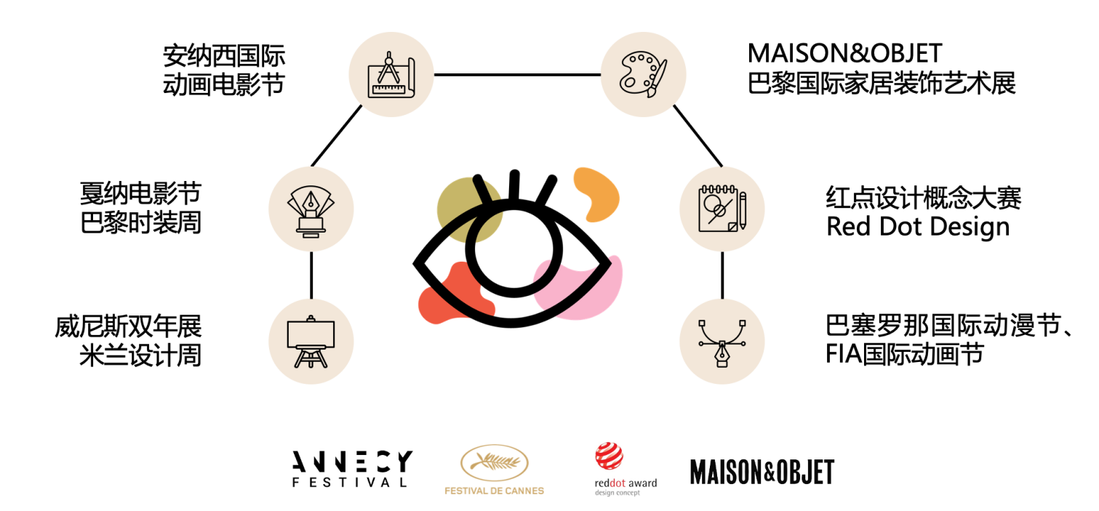
在海外学习时，同学们有机会与来自世界各地的青年交流，多元文化环境有助于开拓眼界、打开思维、了解不同文化。
在“世界顶级的艺术殿堂”，同学们可前往名胜古迹观赏自然风光，前往博物馆欣赏名家展览，前往当地知名学府感受历史底蕴。并且，法国作为申根签证国家，同学们拥有更多机会自由前往欧洲各国。

学习之余，同学们还能够第一时间领略当地新鲜出炉的美食。法式红酒烩牛肉、马赛鱼汤、油封鸭、普罗旺斯炖菜、马卡龙、可丽饼......
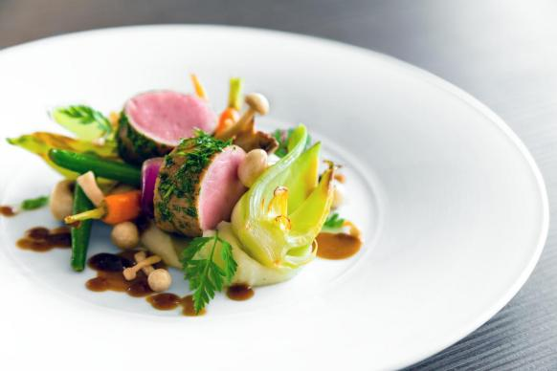

五. 项目咨询
- 申请截止时间：学历项目每年6月30日；学期项目12月30日、6月30日；暑期访学项目5月16日（名额有限，建议尽早申请）
- 报名方式：学生下载并填写《中法高校艺术学科（英语）联合培养项目申请表》即为报名申请流程启动；请同步与负责老师联络并准备相关项目材料（如个别材料暂无，可与老师沟通分批次提交）。所有材料请于截止日期前以电子版形式发送至邮箱：international@academiecharpentier.com
- 学生申请资料经初步审核后，达到要求者参加面试，确定预录取名单。学生提交正式申请材料并缴纳项目费用，顺利获得法国学校录取通知书及法国签证后赴法学习。

